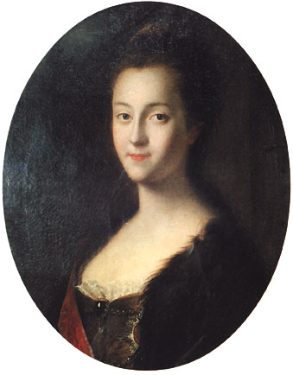
Setze Verben im Imperfekt ein

1729 ....................... Prinzessin Sophie Auguste Friederike von Anhalt-Zerbst-Dornburg in Stettin ...................................................... (was born). Mit 14 Jahren ......................................... (reisen) sie erst nach Berlin und dann nach Russland. Die begabte junge Frau ......................................... (sprechen) bald Russisch und ........................................ (beginnen) sich am Hof zu integrieren. Mit 16 Jahren ............................................ (heiraten) sie ihren Cousin Peter Fjodorowitsch und konvertierte zum orthodoxen Glauben. Die Ehe war schlecht und Katharina ...................................... (müssen) sich oft über ihren Mann ärgern. Sie .............................................. (lesen) und musizierte und ............................................. (schreiben) Briefe an Voltaire. 1762 ........................................ (kommen) Katharinas Mann als Peter III an die Macht. Bald danach ......................................... (nehmen) Katharina die Dinge selbst in die Hand. Sie organisierte einen Putsch, bei dem Peter III ermordet wurde. Danach ..................................... (es gibt) keine Eheprobleme mehr für sie. Katharina .................................... (werden) Kaiserin und ....................................... (regieren) das Land 34 Jahre lang. Katharina ................................. (lassen) viele Schulen gründen und ...................................... (schaffen) eine einheitlich Verwaltung. Sie ........................................ (rufen) ausländische Siedler ins Land, vor allem deutsche Bauern, die nach harten Anfängen in den Eben beiderseits der Wolga eine neue Heimat ...................................... (finden). Später ............................. man auch Siedler für das Gebiet im Norden des Schwarzen Meeres ................. (anwerben). Ende des 19. Jahrhunderts .......................... (leben) 270000 Deutsche am Schwarzen Meer und 400000 an der Wolga. Sogar in Sibirien und Kasachstan waren Kolonien ......................................... (entstehen PPP). Die deutschen Siedler waren tüchtige Bauern und lieferten Nahrungsmittel in andere Teile Russlands.
Im 20. Jahrhundert wurden sie, wie auch Millionen von Russen, Opfer von politschem Terror, Krieg, Hungernöten und Deportationen.
http://www.youtube.com/watch?v=EhcI9qvRKdg&NR=1&feature=endscreen
Von den Zuwanderern in Deutschland sind die Russlanddeutschen die größte Gruppe. Dieser Bericht untersucht, wie gut sie in die deutsche Gesellschaft integriert sind.

1. deutsche Nachbarn
„angenehm“ „ich komme gut mit ihnen sehr gut aus“
„sie feiern nachts ohne Ende“ „sie sind ruhig und ordentlich“

2. Mitglieder der russischen Theatergruppe
Als was fühlen sie sich? – nummeriere die Aussagen! (1-7)

a. sie hat viele deutsche Bekannte und einen deutschen Mann
b. sie fühlt sich als Russin, ist in der Ukraine geboren
c. sie fühlt sich international
d. er ist ein richtiger Russe und findet die deutsche Sprache etwas schwierig
e. sie fühlt sich deutsch
f. er ist froh, dass er hier wohnen und leben und Deutsch sprechen kann
g. sie fühlt sich als ob sie in Deutschland geboren wäre

3.Was ist besonders an dieser KITA (= Kindertagesstätte) ?

..............................................................................................................................................................

Ist das die einzige KITA dieser Art?.....................................................................................

Eine Zuwanderungsgruppe, bei der innerhalb von 20 Jahren 2,3 Millionen Menschen gekommen sind; ein wichtiger demographischer Effekt; die Familien haben viele Kinder

Was sagen diese jungen Leute zum Thema Vorurteile gegen Russlanddeutsche?

....................................................................................................................................................................

4. Welches Problem gibt es in Russland ?

....................................................................................................................................................................

Wieviele Russlanddeutsche leben noch dort? ...............................................................................
die Vergangenheitsbewältigung confronting and coming to terms with the past

5. What does : nicht “entweder oder” sondern “sowohl als auch” mean in this context?

6. Was wünscht sich die letzte Frau von den Einheimischen?

....................................................................................................................................................................

